Livscykelanalys
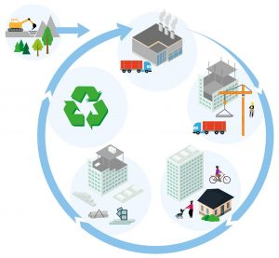
LCA = Livscykelanalys: Miljöbedömning av en produkts eller tjänsts hela livscykel.
LCA är en metod för att beräkna miljöpåverkan från en produkt eller process under hela dess livscykel, från råvaruutvinning, produktion (inklusive insatsmedel), distribution, försäljning, konsumtion och avfallshantering. Vanliga perspektiv är från-vaggan-till-graven eller en del av kedjan, såsom från-vaggan-till-färdig produkt. Mycket idag rör klimatpåverkan och detta ska kunna beräknas för en produkt, tjänst eller en viss aktivitet och ske genom LCA-beräkning, att identifiera var i livscykeln den största påverkan finns. Vilka avgränsningar som väljs påverkar givetvis resultatet och utsläpp av växthusgaser anses vara en av flera metoder. LCA är ett brett begrepp och omfattar fler påverkanskategorier som tar hänsyn även till andra faktorer. Inom EU pågår arbete med att ta fram en gemensam metod för livscykelanalys och bygger på 16 stycken olika så kallade miljöpåverkanskategorier. Både EU och FN har information och ger stöd för livscykelanalyser.
Läs mer om EU:s miljöavtryck
European Platform on Life Cycle Assessment
EU:s Product Environmental Footprint Category Rules and Organisation Environmental Footprint Sector Rules
FN:s Life Cycle Initiatve
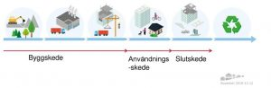
För klimatpåverkan innebär beräkning ur ett livscykelperspektiv att alla utsläpp av växthusgaser som uppkommit i livscykeln identifieras och summeras för den produkt eller tjänst som i slutändan används. Syftet med att räkna på utsläppen ur ett livscykelperspektiv är att kunna identifiera vilka steg i livscykeln som har störst påverkan och de åtgärder som har störst potential att minska utsläppen. Det ger även en helhetsbild av utsläppen som uppstår på grund av konsumtion av en produkt eller tjänst. För verksamheter som vill ta fram klimatberäkningar finns metodstöd hos t ex GHG Protocol Det finns även vägledningar och kalkyl-
verktyg som är framtagna för specifika sektorer.
Boverkets vägledning för livscykelanalyser vid byggande
Trafikverkets verktyg Klimatkalkyl för beräkning av klimatpåverkan ut ett livscykelperspektiv från byggande av väg- och järnväg

Emissionsfaktorer ger information om utsläppen från en produkt eller tjänst
För beräkning vilken klimatpåverkan som en produkt eller tjänst ger upphov till bör det använda emissionsfaktorer som har ett livscykelperspektiv för att få en helhetsbild av påverkan från konsumtionen. För flertalet produkter har miljövarudeklarationer (EPD, Environmental Product Declaration) tagits fram, vilket visar på påverkan från specifika produkter. Beräkningarna baseras på internationella standarder och är tredjepartscertifierade, vilket innebär att de granskas av en oberoende, tredje part. Generella emissionsfaktorer för produkter och tjänster finns att hitta på ett flertal ställen. Nedan påvisas emissionsfaktorer för några
av de delar i vår livsstil som ger upphov till stora utsläpp.

Transporter: På flygbiljetter finns klimatpåverkan eller så finns ICAOs flygutsläppkalkylator för beräkna de utsläpp som en resenär ger upphov till. Dessa utsläpp inkluderar inte den så kallade höghöjdseffekten, vilket innebär att utsläpp troligen är dubbelt så stora under längre flygresor. Detta då utsläpp på hög höjd ger upphov till kondensstrimmor och bildandet av kväveoxider som också har en klimatvärmande effekt. ICAO:s flygutsläppkalkylator Det går att beräkna utsläpp av växthusgaser och jämföra mellan olika transportslag i beräkningsverktyget, som inkluderar utsläpp från drivmedlet ur ett livscykelperspektiv. Beräkningsverktyg för transportutsläpp (Excel 110 kB)

El, fjärrvärme och drivmedel: För fjärrvärme och drivmedel finns emissionsfaktorer bland annat hos Energiföretagen och Energimyndigheten. Emissionsfaktorer för den el du köper kan du hitta hos ditt elbolag.
Emissionsfaktorer med livscykelperspektiv för fjärrvärme
Emissionsfaktorer med livscykelperspektiv för drivmedel
Energi & Klimatrådgivningens information om miljöpåverkan från el

Livsmedel: Genomsnittlig klimatpåverkan från ett antal olika livsmedel presenteras i grafen nedan. Kött och ost är livsmedel som är kopplade till hög klimatpåverkan.
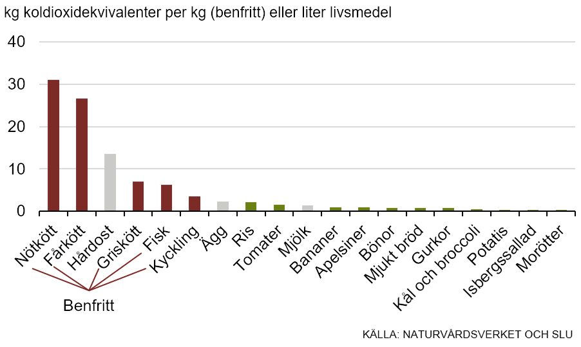
Ovan hämtat från Naturvårdsverket, länk: Beräkna dina klimatutsläpp

